CURS DEEA - 11.01.2024

Continuare curs FILTRE:
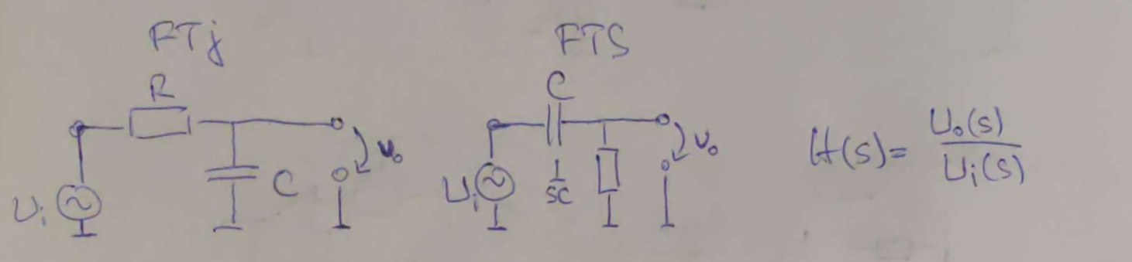

Condensatorul are o reactanță care depinde de frecvență. Putem să-l gândim ca un divizor de tensiune care depinde de frecvență. La frecvențe înalte, condensatorul se comportă cât mai aproape de un scurt-circuit ideal și nu lasă curentul să treacă. Condensatorul devine o rezistență.

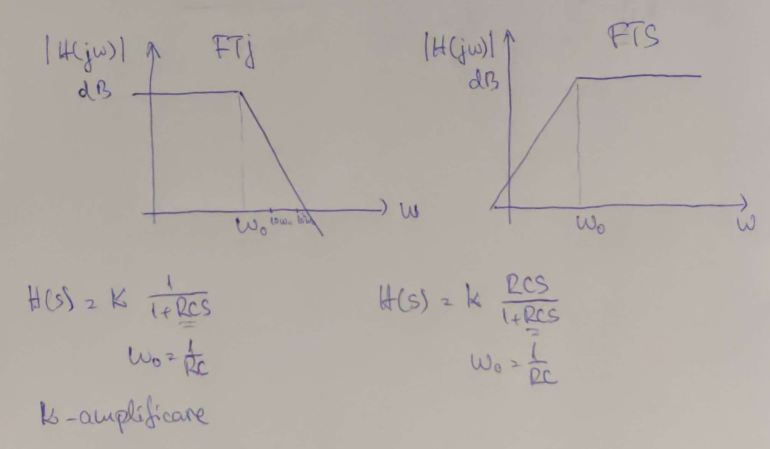

Funcția de transfer în modul devine amplificarea filtrului la frecvența respectivă.
Dacă aduc pe H(s) la forma canonică pot să obțin coeficientul lui S.
k - schimbă doar înălțimea graficului.
k = amplificare; este un scalar

Semnale sinusoidale - proprietăți:
- Pentru sistemele liniare sunt funcții proprii.
- Orice semnal poate fi descompus în sumă de sinusuri.

Frecvență prea mare -> condensatorul nu apucă să se încarce/descarce.
Scade rezistența/capacitatea -> crește frecventa.

Cum putem să compilăm aceste filtre?

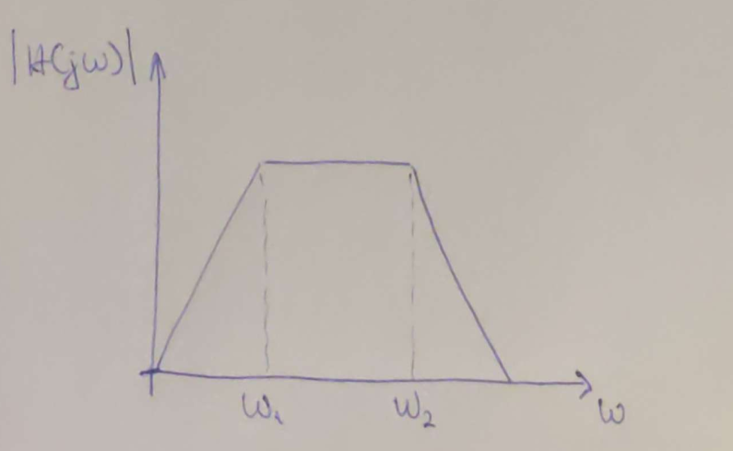

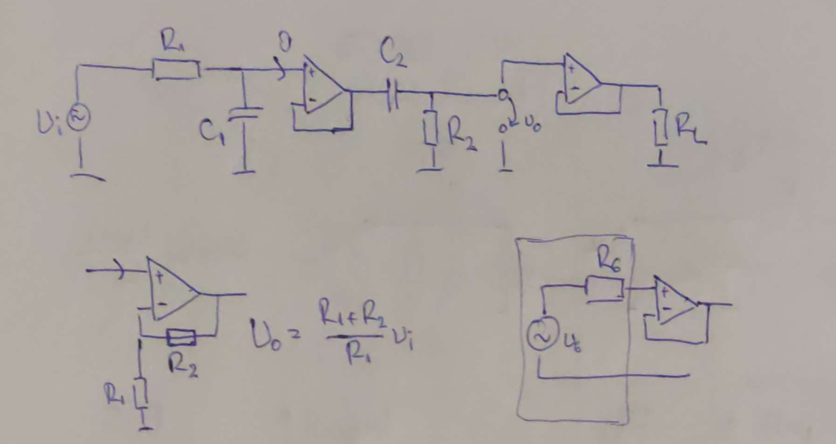

Folosim un semnal între 2 frecvențe, vrem să atenuăm restul. Legăm în serie 2 filtre. O să avem un filtru FTJ și unul FTS. Nu putem să le legăm direct, ar fi mult mai complicat de calculat, le separăm printr-un repetor care ia semnalul și îl repetă (avantaj: curent = 0). Apoi, tot printr-un repetor îl legăm de un rezistor. Dacă vreau să amplific semnalul, înlocuiesc repetorul cu un amplificator neinversor. La intrare, legăm sursa cu un repetor/amplificator, astfel încât să nu se influențeze unul pe celălalt.

